新人教版小学数学二年级上册期末练习题（共四套）
一、算一算。（16分）
  - 口算，(10分)
6×7＝ 9×9＝ 3×6＝ 2×6＝ 8×3＋4＝
1×1＝ 8×7＝ 2×2＝ 3×2＝ 3×4＋9＝
5×6＝ 3×4＝ 9×3＝ 5×5＝ 6×9－8＝
7×7＝ 6×9＝ 8×5＝ 7×2＝ 7×5－3＝
  - 笔算。（6分）
55＋27＝ 96-48＝ 89－19－42＝ 47＋48－95＝

二、根据口诀填空。（12分）
四（ ）二十八 六八（ ） 七（ ）五十六
（ ）四十六 （ ）（ ）二十一 （ ）四十五
63＝（ ）×（ ） 18＝（ ）×（ ）＝（ ）×（ ）
72＝（ ）×（ ） 24＝（ ）×（ ）＝（ ）×（ ）
- 填空。（28分）
1、1米＝（ ）厘米 17厘米＋44厘米＝ ( )厘米
500厘米＝（ ）米 83米－27米＝（ ）米
2、填上合适的单位
一支彩笔长10（ ） 一条毛巾长约50（ ）
一扇门高2（ ） 妈妈身高1（ ）62（ ）
3、4个8相加，写成加法算式是（ ），写成乘法算式是（ ）。
4、5只小兔（ ）条腿，7只螃蟹（ ）条腿。
5、小丽在图画本上画了☆☆☆和一些○和△，其中○的个数是☆的5倍，○有（ ）个，△的个数是☆的9倍，△有（ ）个。
6、右图中有（ ）条线段，一共有（ ）个角，
其中有（ ）个直角。
7、小明昨天写了29个大字，今天写了47个大字，两天大约写了（ ）个大字。
8、最大能填几
（ ）×3＜20 5×（ ）＜47 4 ×（ ）＜37
35＞7×( ) 50＞9×( ) 63＞( )×8
9、小红、小强、小芳分别买了三种不同的冰淇淋，有水果味、巧克力味和奶油味的，女孩都没买水果味的，小红买的是奶油味的，那么小强买的是（ ）味的，小芳买的是（ ）味。
10、儿童节时，小刚、小贝、小乐三人互相赠送了一张卡片，他们一共赠送了（ ）张卡片。
- 在里填上“＋、－、×、＞、＜或＝”。（6分）
4○9＝36 3×4〇4×5 16＋20○35
40○4＝36 2×2○2＋2 2×8＋8○8×3－8
- 画一画
  - 画一条比3厘米长2厘米的线段。（2分）

  - 画出下面各图形的对称轴（只画一条）。（4分）
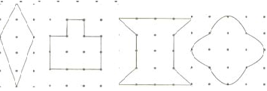
- 看一看，选一选，连一连。
  - 在镜子里看到的图像，正确的打“”（4分）。
  - 连一连（3分）。
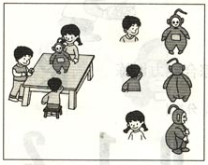
- 填统计表，画统计图，并回答问题。（13分）
二年级课外兴趣小组人数情况统计
数学组 | 作文组 | 绘画组 | 乐器组
正正 | 正正 | 正正正正 | 正

组别 | 数学组 | 作文组 | 绘画组 | 乐器组
人数

数学组 作文组 绘画组 乐器组
1、（ ）组人数最多，（ ）组人数最少，两个组相差（ ）人？
2、你还能提出什么问题？并解答出来。

- 解决问题（12分）
  - 有32人在跳绳，走了11人，又来了19人，现在有多少人？

  - 妈妈去超市买面包，每个面包3元，妈妈买了5个面包，还剩16元钱，妈妈一共带了多少元钱？

  - 盒子里一共放了多少个小球？
○ | ○ |  | ○ | ○ |  | ○ | ○ |  | ○ | ○
○ | ○ |  | ○ | ○ |  | ○ | ○ |  | ○
○ | ○ |  | ○ | ○ |  | ○ | ○ |  | ○

  - 小东家过新年做花灯，小东做了3个花灯，爸爸做的比小东多5个，妈妈做的是小东的4倍，爸爸做了多少个花灯？妈妈做了多少个花灯？

二年级数学期末练习题（二）
学校： 班级： 姓名： 成绩：
一、直接写得数。（20个）
8×7＝ 36－9＝ 9×6＝ 72－38＝ 7×6－6＝
7×9＝ 81－37＝ 7×4＝ 35＋28＝ 7×7＋7＝
7×8＝ 57＋18＝ 4×4＝ 6＋24 ＝ 3×9＋7＝
5×9 ＝ 46－18＝ 9×8＝ 35＋25＝ 8×5＋3＝
3×8＝ 52－9＝ 8×4 ＝ 62－14＝ 8×6－4＝
6×4＝ 87＋13＝ 5×4＝ 7＋55＝ 9×9－5＝
5×6＝ 62－26＝ 8×5 ＝ 8＋69＝ 2×9＋5＝
6×7 ＝ 34－8 ＝ 6×6＝ 52＋19 ＝ 7×5＋8＝
二、填空。（每空1个，35个）
1、判断：（对的打“√”，错的打“×”）
⑴ 12里面有4个4 ( )。
⑵ 6乘4的积是24，再加上26得40( )。
⑶ 1时＝80 分 （ ）。
⑷ 有4件上衣，5条裤子，共有9种穿法（ ）。
2、把口诀补充完整。
五（ ）二十五 七七（ ）
（ ）九十八 三（ ）十五
3、在括号里填写正确的答案。
59厘米+41厘米=（ ）厘米=（ ）米
135厘米—35厘米=（ ）厘米
4、在（ ）里填最大的数.
（ ）×8＜65 ( )＜5×9
8×( )＜40 30＞5×( )
5、5+5+5+5+5+6写成含乘法的算式是（ ）,结果是（ ）。6+6+6+6+6+6+6+5=（ ）。
6、一个正方形有（ ）条对称轴，一个长方形有（ ）条对称轴，一个圆有（ ）条对称轴。
7、在 ○里填写“＞”、“＜”或“＝”。
43米-8米○35米 10○9×9 6×5○65
50厘米+60厘米○1米 91元-23元○77元
8、计算。
16＋28＋39＝ 6×5＋6＝ 65-3-18=
50+40-30= 58-50+55= 86-68=
9、
+32
—53
+38
48

三、列式计算。(8个)

①4的8倍是多少？

②5和9相乘得多少？

③6个8相加的和是多少？

④两个因数都是9，积是多少？

四、解决问题。（1、2小题各5个，3小题9个，4小题8个，27个）

1、
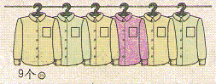
这些衬衫需要多少个
扣子？
□○□＝
□○□＝□（个）

2、学校舞蹈队有男生9人，女生人数是男生的3倍，
？（你能提出一个问题并解答吗？）

3、小明今年8岁，爷爷今年72岁，爸爸的年龄是小明的6倍。
⑴爸爸今年多少岁？

⑵爷爷比爸爸大多少岁？

⑶你还能提出什么问题？并解答出来。

4、下面是申办2008年奥运会的各城市得票情况。
城市 | 北京 | 多伦多 | 巴黎 | 伊斯坦布尔
票数 | 56 | 22 | 18 | 9
72
63
54
45
36
27
18
9
0

北京 多伦多 巴黎 伊斯坦
布尔
完成上面统计图。（2个）
1、一格代表（ ）票。（1个）
2、（ ）城市得票最多（1个）？
3、多伦多、巴黎、伊斯坦布尔三个城市共多少票？（2个）

4、北京的票数比其他三个城市的票数的总和多多少？（2个）

五、考考聪明的你。（5个）

1、找规律填数。（2个）
2，5，11，20，（ ）、（ ）。
81、64、49、（ ）、（ ）。
2、9个小朋友围城一圈做游戏，每两个小朋友之间相隔2米，这个圆圈长（ ）米。（3个）
小学二年级数学期末练习题（三）
学校 班级 姓名 成绩
- 认真思考，对号入座12%（5每两题1个、11题2个，其余1个）
（1）6+6+6+6+6写成乘法算式是（ ），积是（ ）。
（2）一个角有（ ）个顶点，（ ）条边。
（3）5的4倍是（ ），（ ）的7倍是56。
（4）1米=（ ）厘米。
（5）在○里填上“〈”“〉”或“=”。
60厘米○1米 2×7○14 6×7○32 2×8○7+8
8+1○2×4 36+54○46+44 0×9○9+1 7×8○6×9
（6）（ ）×（ ）=72 （ ）×（ ）=21 5×（ ）=45
4×（ ）=4 4×6=（ ）×（ ） 56+25=9×（ ）
（7）用卡片2、3、4能摆成（ ）个不同的两位数。
（8）一个因数是6，另一个因数是8，积是（ ）。
（9）量比较长的物体，可以用（ ）做单位；量比较短的物体可以用（ ）做单位。
（10）在（ ）里填上合适的长度单位。
一棵大树高14（ ） 数学课本长20（ ） 一张桌子高60（ ）
二、火眼金睛辩对错（对的打“√”，错的打“×”）4%
（1）笔算加减法时，必须相同数位对齐，从十位算起。（ ）
（2）数学书封面上的直角比三角板上的直角大。（ ）
（3）5×3和3×5可以用同一句口诀来计算。（ ）
（4）比76少20的数是56。 （ ）
三、快乐选择，只选对的序号。4%
（1）表示4个3 想加的算式是（ ）。①3×4 ②4+3 ③3+3+3
（2）在2×6=○×4中，○可以填（ ）。①2 ②3 ③6
（3）正方形中能画（ ）条对称轴。 ①1 ②2 ③4 ④无数
（4）草地上有白兔6只，黑兔和灰兔都是3只，草地上有（ ）种颜色的兔子。 ①18 ②3 ③9
四、看清题目，精心计算27%
（1）直接写得数。10%（每两题1个）
37+17= 5×9= 8×6= 40—8= 7×4= 32+40=
95-40= 6×7= 4×9= 70-49= 30+15= 5×8=
8×7= 2×9= 9×9= 4×6= 9×7-13=
40+24-8= 92-54+20= 21+18+32=
（2）竖式计算。15%（每题3个）
38+44= 70-18= 45+55=

92-54+20= 21+18+32=

（3）下面的哪些算式得数比80大。（得数比80大的请在○里打“√”。）2%
49+42○ 98-19○ 38+57○ 53＋26○
五、你是小画家，看谁画得好。12%（每图3个）
1、我能画个直角。 3、我能先画一条2厘米的线段，还
能再画一条比它长3厘米的线段。

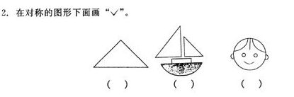
六、小小问题我来做11%
1．连一连。 2．看统计图回答问题。
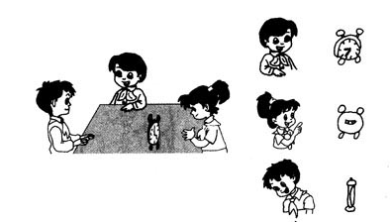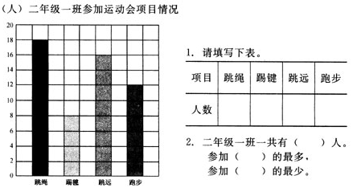

七、解决问题30%（每题5个）
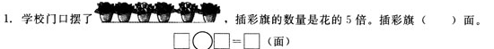

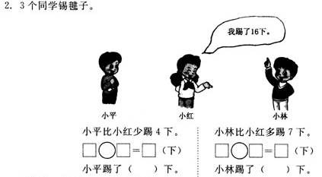
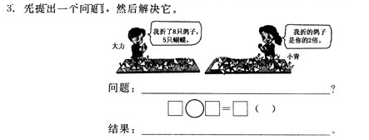
4．小明玩了45分钟电脑，小芳玩的时间要比小明少17分钟，小芳玩了多长时间？

5．
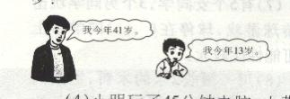
10年以后父亲比儿子大多少岁？

6．一共有多少人？

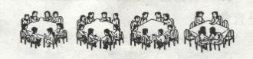

小学二年级数学期末练习题（四）
学校 班级 姓名 成绩
- 填空。
（1）8+8+8+8+8+8=（ ）×（ ）
（2）7×7×7+3=（ ）×（ ）+（ ）
（3）请分别用下面一句口诀各写出两个乘法算式。
一四得四 六九五十四 五八四十

（4）“5个6相加”写成加法算式是：（ ）。
写成乘法算式是：（ ）。
（5）3米+2米=（ ）米=（ ）厘米
35厘米+65厘米=（ ）厘米=( )米
（6）右图中共有（ ）个角，
有（ ）条线段。
（7）小明、小红、小丽三人玩拍球比赛，三人拍球的次数分别是36下、35下、33下，小明拍的次数最多，小丽拍了33下，小红拍了（ ）下。
（8）小兔有8只，小狗的只数是小兔的4倍，小狗有（ ）只。
（9）小明等四人，每两个人进行一场比赛，一共要比（ ）场。
（10）在○里填上“＞”、“＜”或“=”。
6×9○8×7 28-7○7×3 90厘米○1米
7×6○7+6 1+2○1×2 76厘米○76米
二、选一选。（把正确答案的字母填在括号里）
1、学生桌高约是60（ ）。A、米 B、厘米
2、8的3倍是多少？列式是（ ）A、8+3 B、8×3
3、7个8相加的和是（ ） A、15 B、56 C、65
4、“44＞5×（ ）”。括号里最大能填几？ A、7 B、8 C、9
5、有3条绳子，黄的比红的长6厘米，蓝的比黄的长8厘米。
（ ）最长。 A、黄的 B、红的 C、蓝的
三、计算。
1、直接写得数。
3×2＝ 8×9＝ 3×5＝ 7×3＝
6×7＋30＝ 8×9－8＝ 5×8＋5＝
2、笔算下面各题。
56＋18= 65－38= 35-29=

35＋42＋18= 51－21＋28=

四、统计。
小明搜集了同学们喜欢阅读的课外书：
课外书种类 | 科技书 | 童话 | 漫画 | 趣味数学 | 儿歌
喜爱人数 | 4 | 12 | 18 | 8 | 4

20
18
16
14 14
12
10
8
6
4
2
0 科技书 童话 漫画 趣味数学 儿歌

（1）喜欢阅读（ ）的人最多。
（2）喜欢阅读童话的比喜欢阅读趣味数学多（ ）人。
（3）喜欢阅读（ ）和（ ）的人一样多。
（4）你还能提出什么问题？

五、解答下面应用题。
1、妈妈买了6个苹果，买梨的个数是苹果的3倍，
(1)妈妈买了多少个梨？

(2)苹果和梨一共有多少个？

2、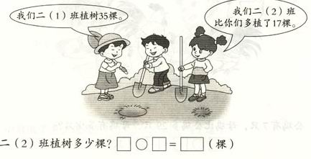
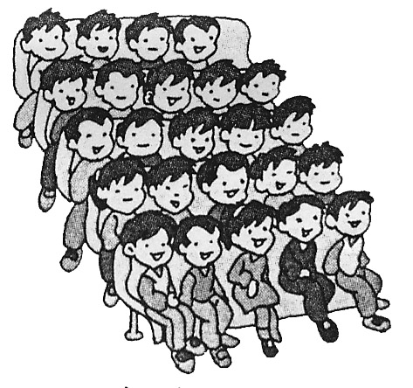
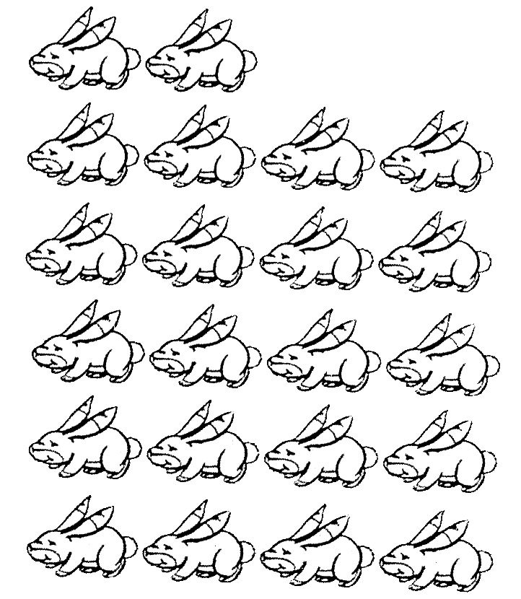

3、

一共有多少人？ 一共有几只 ？

4、水果店上午运来水果48箱，下午运来37箱，一天共运来多少箱？卖出56箱后，还剩多少箱？

5、一张门票9元，小明拿出40元钱，买4张门票够吗？

